МОУ Кушнурская СОШ Шарангского района
Олимпиада по краеведению для учащихся 5-7 классов
1.Найдите на карте город, который в течении столетий являлся центром нашего края. Напиши его название.
2.Расскажите:
-какие племена являются коренным населением края
-с кем вели торговлю в 8-10 веках
-из каких земель появились в крае русские поселенцы в 13-14 веках
3. Правильным является утверждение:
-Малая родина-это место, где ты родился и вырос.
-Малая родина-это государство. В котором ты живёшь.
4.О каком занятии наших предков говорят эти археологические находки: железные серпы, косы , ральники, топор, железные скребки?
5. По подсказкам опишите натуральный характер хозяйства вятичей:
-лук, морковь, свёкла
-пчела, дерево
-рыба
-дикие звери
6. О какой деревне идёт речь:
- жители ходили в лоскутах
-мечтали о полётах в космос
-сырое место с частыми туманами
7. Назовите реку, давшую название двум населённым пунктам в районе; левый приток Волги; « ржавая река» , протекает около села Кушнур………………………………………………………
8. Перечислите притоки реки Рудки…………………………………………………………………………………………..
9.О каком событии идёт речь в словах песни В.Лебедева-Кумача
….Вставай,страна огромная,
Вставай на смертный бой!
С фашистской силой тёмною,
С проклятою ордой!
10.Объясни термины:
-фашисты
-ленд-лиз
-город-герой
-цена победы
11.Заполни пропуски:
За годы войны из района было призвано ……………человек.
Вернулись домой…………………………..человек.
…………………………..земляков удостоено звания героя Советского Союза.
Напиши их имена…………………………………………………………………..
…………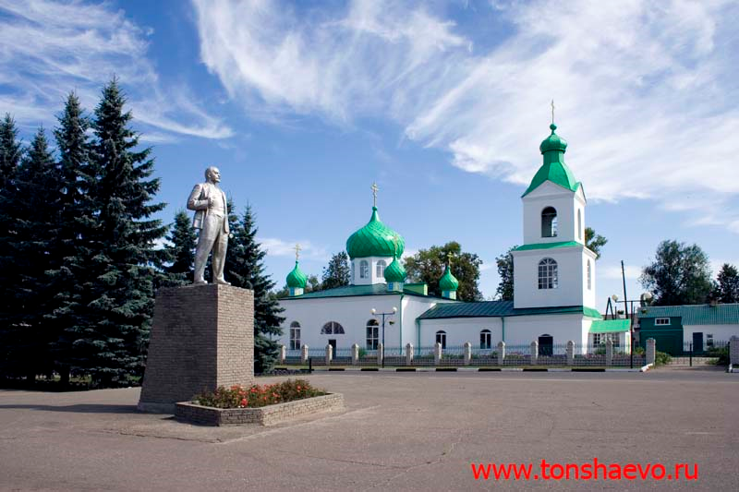……… Какие памятники культуры р.п.Шаранга изображены на фото? Узнай у близких историю православного храма в Шаранге.
12. В каком году был основан нижний Новгород?
1) 1221
2)1380
3) 1941
13.Как называется каменная крепость в центре Нижнего Новгорода?
14. Знаменитые нижегородцы-кто есть кто?
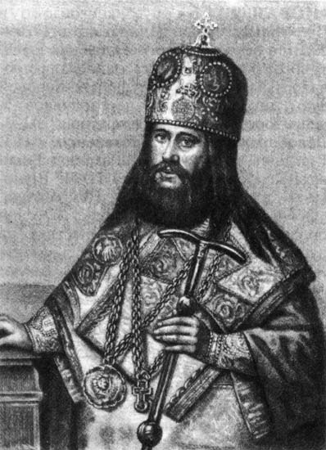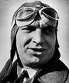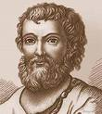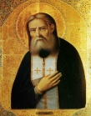

15. Закончите выражение: «Петербург – голова, Москва – сердце, а Нижний Новгород –….России».
16. Какие промыслы существуют в нашем крае:

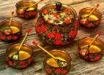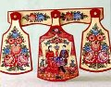
…… ……………………………………………………………………
17. Как переводится с марийского языка – Кушнур , Козлянур?

